Ճանապարհ, ժամանակ, արագություն/մաս 2

Մարմնի շարժման արագությունը միավոր ժամանակում նրա անցած ճանապարհն է ։
60կմ/ժ արագություն ասելով հասկանում ենք, որ մարմինը 1ժամում անեցել է 60կմ ճանապարհ։
Արագություն = Ճանապարհ : ժամանակ
Ճանապարհ= Ժամանակ · Արագություն
Ժամանակ= Ճանապարհ ։ Արագություն
Խնդիրներ
- Բեռնատարը 740 կմ ճանապարհի առաջին 320կմ-ն անցավ 80կմ/ժ արագությամբ, իսկ մնացած մասը՝ 60կմ/ժ արագությամբ։ Բեռնատարը քանի՞ ժամում անցավ այդ ճանապարհը։
320 : 80 = 4
740 – 320 = 420
420 : 60 = 7
7 + 4 = 11
Պատ. 11 ժամում:
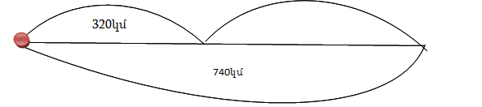
- Գնացքը 310 կմ ճանապարհի առաջին 130 կմ-ն անցավ 65 կմ/ժ արագությամբ, իսկ մնացած մասը՝ 60կմ/ժ արագությամբ։ Գնացքը քանի՞ ժամում անցավ այդ ճանապարհը։
130 : 65 = 2
310 – 130 = 180
180 : 60 = 3
2 + 3 = 5
Պատ. 5 ժամում:
- A քաղաքից միևնույն ուղղությամբ դուրս եկան երկու ավտոմեքենա։ 8 ժամ հետո որքա՞ն կլինի նրանց միջև եղած հեռավորությունը, եթե առաջին ավտոմեքենան ժամում անցնում է 60կմ, իսկ երկրորդը՝ 65 կմ։
8 x 60 = 480
8 x 65 = 520
520 – 480 = 40
Պատ. 40 կմ:
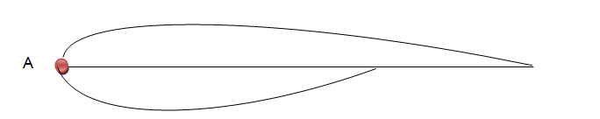
- Դիլիջանից միևնույն ուղղությամբ դուրս եկան երկու ավտոմեքենա։ 8 ժամ հետո որքա՞ն կլինի նրանց միջև եղած հեռավորությունը, եթե առաջին ավտոմեքենան ժամում անցնում է 60կմ, իսկ երկրորդը՝ 65 կմ։
8 x 60 = 480
8 x 65 = 520
520 – 480 = 40
Պատ. 40 կմ:
- Գնացքը 2 օրում միևնույն արագությամբ անցավ 1620կմ ճանապարհ։ Առաջին օրը նա ճանապարհի վրա ծախսեց 10 ժամ, իսկ երկրորդ օրը՝ 2 ժամ պակաս։ Որքա՞ն ճանապարհ նա անցավ առաջին օրը։
1620 : 18 = 90
90 x 10 = 900
Պատ. 900կմ:

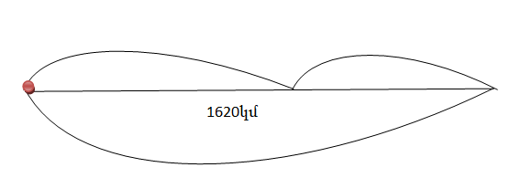

- Երևանից հակադիր ուղղություններով շարժվեցին երկու ավտոմեքենա։ Քանի՞ ժամ հետո նրանց միջև եղած հեռավորությունը կլինի 780կմ, եթե մեկը շարժվում է 70կմ/ժ արագությամբ, իսկ մյուսը՝ 10կմ/ժ-ով պակաս արագությամբ։
70 – 10 = 60
70 + 60 = 130
780 : 130 = 6
Պատ. 6 ժամում:
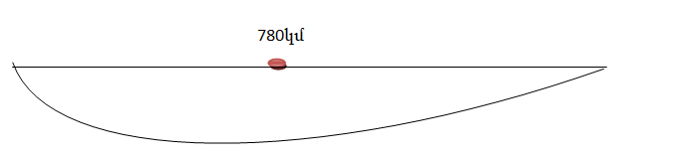
- A քաղաքից միաժամանակ հակադիր ուղղություններով դուրս եկան երկու ավտոմեքենա ։ Առաջինի արագությունը 60 կմ/ժ էր, իսկ երկրորդինը՝ 5 կմ/ժ -ով ավելի։ Որքա՞ն կլինի նրանց հեռավորությունը 3 ժամ հետո։
Առաջին եղանակ
60 + 5 = 65
65 x 3 = 195
60 x 3 = 180
180 + 195 = 375
Երկրորդ եղանակ
60 + 5 = 65
60 + 65 = 125
125 x 3 = 375
Պատ. 375կմ:
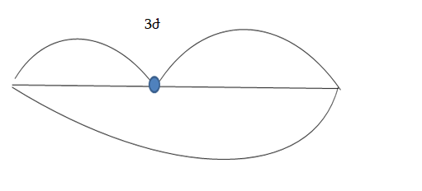
- 480կմ հեռավորության վրա գտնվող 2 քաղաքներից միաժամանակ իրար հանդիպակաց դուրս եկան երկու ավտոմեքենա և հանդիպեցին 3 ժամ հետո։ Առաջինը գնում էր 60կմ/ժ արագությամբ։ Որոշիր երկրորդ մեքենայի արագությունը։
Առաջին եղանակ
60 x 3 = 180
480 – 180 = 300
300 : 3 = 100
Երկրորդ եղանակ
480 : 3 = 160
160 – 60 = 100
Պատ. 100կմ/ժ:

